Resolución del Pleno del Instituto de Transparencia, Acceso a la Información Pública y Protección de Datos Personales del Estado de México y Municipios, con domicilio en Metepec, Estado de México, de fecha diecinueve de agosto de dos mil veinte.
VISTO el expediente formado con motivo del recurso de revisión 01462/INFOEM/IP/RR/2020, promovido por el C. XXXX XXXXXX XXXXXX y/o XXXX XXXXXX XXXXXX en lo sucesivo EL RECURRENTE, en contra de la respuesta emitida por el Instituto Materno Infantil del Estado de México, en lo sucesivo EL SUJETO OBLIGADO, se procede a dictar la presente resolución con base en lo siguiente:
RESULTANDO
- En fecha veintiséis de febrero de dos mil veinte, EL RECURRENTE presentó a través de la Plataforma Nacional de Transparencia, vinculada al Sistema de Acceso a la Información Mexiquense, en lo subsecuente EL SAIMEX, ante EL SUJETO OBLIGADO, la solicitud de acceso a la información pública, a la que se le asignó el número 00020/IMIEM/IP/2020, mediante la cual requirió por dicha vía y por correo electrónico, lo siguiente:
“Se requiere de la dependencia/entidad A.Cantidad/Número de CUENTAS DE CHEQUES que maneja la dependencia/entidad, señalando 1.Saldo promedio mensual por cada una de las cuentas, en el periodo enero 2019- enero 2020 (mensual). 2.Institución bancaria que maneja cada una de las cuentas. 3.Objeto de cada una de las cuentas (pago a nómina, dispersión de recursos para programas, pago a proveedores, recaudación, entre otros). 4.Tasa de interés mensual por cada una de las cuentas (productividad), precisando tasa bases (TIIE, CETE o cualquier otra), así como la rentabilidad. 5.Antigüedad de la cuenta. B.Cantidad/Número de CUENTAS DE INVERSIÓN o equivalente, que maneja la dependencia/entidad, señalando 1.Saldo promedio mensual por cada una de las cuentas de inversión, en el periodo enero 2019- enero 2020 (mensual). 2.Institución financiera que maneja cada una de las cuentas de inversión. 3.Horizonte (plazo) de las inversiones. 4.Tasa promedio de interés mensual por cada una de las cuentas de inversión (productividad), precisando tasa bases/referencia (ejemplo TIIE, CETE o cualquier otra). 5.Antigüedad de la cuenta. C.Operaciones de DISPERSIÓN/PAGOS por canal (ventanilla y banca electrónica) 1.Número de operaciones por canal ventanilla realizadas de enero 2019- enero 2020 (mensual). 2.Número de operaciones por canal electrónico realizadas de enero 2019- enero 2020 (mensual). 3.Costo vigente por operación por canal ventanilla realizadas de enero 2019- enero 2020 (mensual). 4.Costo vigente por operación por canal electrónico realizadas en el periodo enero 2019- enero 2020 (mensual). D.Operaciones de RECAUDACIÓN/COBROS por canal (ventanilla y banca electrónica) 1.Número de operaciones por canal ventanilla realizadas de enero 2019- enero 2020 (mensual).por institución bancaria 2.Número de operaciones por canal electrónico realizadas de enero 2019- enero 2020 (mensual). por institución bancaria 3.Costo vigente por operación por canal ventanilla realizadas de enero 2019- enero 2020 (mensual).por institución bancaria. 4.Costo vigente por operación por canal electrónico realizadas en el periodo enero 2019- enero 2020 (mensual). por institución bancaria. Cabe destacar que la información que se solicita no representa información confidencial y/o reservada. A nivel federal, alrededor de 100 sujetos obligados nos otorgaron información vía solicitud o recurso de revisión.” (Sic)
- De las constancias que obran en el expediente electrónico del SAIMEX, en fecha veintisiete de febrero de dos mil veinte, el Titular de la Unidad de Transparencia del SUJETO OBLIGADO, mediante el folio número 00020/IMIEM/IP/2020/TSP0001, turnó los requerimientos de información a la Subdirectora de Finanzas, en su calidad de Servidora Pública Habilitada, a fin de colmar la solicitud de acceso a la información; tal y como, se aprecia en la siguiente imagen:
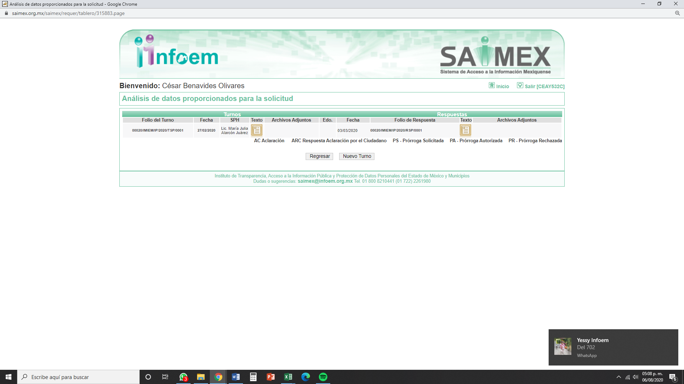
- Posteriormente, el día tres de marzo de dos mil veinte, EL SUJETO OBLIGADO dio respuesta a la solicitud de acceso a la información pública requerida por EL RECURRENTE, en los siguientes términos:
“En atención a su Solicitud de Información Pública, me permito informar lo siguiente: A) Cantidad/Número de CUENTAS DE CHEQUES que maneja la Dependencia, señalando: 1. Saldo promedio mensual por cada una de las cuentas, en el periodo enero 2019- enero 2020 (mensual) CUENTA SALDO PROMEDIO MENSUAL BANREGIO 1.8 MDP SANTANDER 1.5 MDP 2. Institución bancaria que maneja cada una de las cuentas • BANREGIO • SANTANDER 3. Objeto de cada una de las cuentas (pago a nómina, dispersión de recursos para programas, pago a proveedores, recaudación, entre otros) • BANREGIO: Fondo fijo • SANTANDER: Cheques de nómina 4. Tasa de interés mensual por cada una de las cuentas (productividad), precisando tasa bases (TIIE, CETE o cualquier otra), así como la rentabilidad • BANREGIO: 90% de TIIE vigente • SANTANDER: 0.07% de acuerdo a contrato 5. Antigüedad de la cuenta • BANREGIO: desde septiembre de 2018 • SANTANDER: desde mayo de 2019 B) Cantidad/Número de CUENTAS DE INVERSIÓN o equivalente, que maneja la Dependencia/entidad, señalando: 1. Saldo promedio mensual por cada una de las cuentas de inversión, en el periodo enero 2019- enero 2020 (mensual) CUENTA SALDO PROMEDIO MENSUAL BANORTE 19 MDP INTERACCIONES 14 MDP SCOTIABANK 1.35 MDP 2. Institución bancaria que maneja cada una de las cuentas de inversión • BANORTE • INTERACCIONES (BANORTE) • SCOTIABANK 3. Horizonte (plazo) de las inversiones • Mensual 4. Tasa promedio de interés mensual por cada una de las cuentas de inversión (productividad)precisando tasa bases/referencia (ejemplo TIIE, CETE o cualquier otra) • BANORTE: 7.49%(tasa ponderada anual) basada en TIIE • INTERACCIONES (BANORTE): 7.49%(tasa ponderada anual) basada en TIIE • SCOTIABANK: 6.36 %(tasa ponderada anual) basada en TIIE 5. Antigüedad de la cuenta • BANORTE: 12 años • INTERACCIONES (BANORTE): 9 años • SCOTIABANK: 5 años C) Operaciones de DISPERSIÓN/PAGOS por canal (ventanilla y banca electrónica) 1. Número de operaciones por canal ventanilla realizadas de enero 2019-enero 2020 (mensual) • Ninguna 2. Número de operaciones por canal electrónico realizadas de enero 2019-enero 2020 (mensual) • Variable en un promedio mensual de 250 SPEI 3. Costo vigente por operación por canal ventanilla realizadas de enero 2019-enero 2020 (mensual) • No aplica 4. Costo vigente por operación por canal electrónico realizadas en el periodo enero 2019-enero 2020 (mensual) • Sin costo D) Operaciones de RECAUDACIÓN/COBROS por canal (ventanilla y banca electrónica) 1. Número de operaciones por canal ventanilla realizadas de enero 2019-enero 2020 (mensual) por institución bancaria. • Variable entre 24 y 30 operaciones 2. Número de operaciones por canal electrónico realizadas de enero 2019-enero 2020 (mensual) por institución bancaria • Variable entre 6 y 10 operaciones 3. Costo vigente por operación por canal ventanilla realizadas de enero 2019-enero 2020 (mensual) por institución bancaria • Sin costo 4. Costo vigente por operación por canal electrónico realizadas de enero 2019-enero 2020 (mensual) por institución bancaria • Sin costo.”
- Inconforme con la respuesta del SUJETO OBLIGADO, en fecha seis de marzo de dos mil veinte, EL RECURRENTE, a través del SAIMEX, interpuso el recurso de revisión objeto del presente estudio, al que se le asignó el número al rubro citado, en el que señaló como acto impugnado, lo siguiente:
“Se recurre la respuesta otorgada, pedí la cantidad de cuentas y no me lo otorgan, tampoco me otorgan la información desglosada por cuenta, solicité que me otorgaran el objeto y los saldos por cuenta, es decir, cuánto trae la cuenta de nómina, la de programas (indicando el nombre del programa) proveedores, etc.” (Sic)
Asimismo, EL RECURRENTE indicó como razones o motivos de inconformidad:
“Se recurre la respuesta otorgada, pedí la cantidad de cuentas y no me lo otorgan, tampoco me otorgan la información desglosada por cuenta, solicité que me otorgaran el objeto y los saldos por cuenta, es decir, cuánto trae la cuenta de nómina, la de programas (indicando el nombre del programa) proveedores, etc.” (Sic)
- En fecha seis de marzo de dos mil veinte, el recurso de que se trata se envió electrónicamente al Instituto de Transparencia, Acceso a la Información Pública y Protección de Datos Personales del Estado de México y Municipios y con fundamento en el artículo 185, fracción I de la Ley de Transparencia y Acceso a la Información Pública del Estado de México y Municipios, se turnó, a través del SAIMEX, a la Comisionada EVA ABAID YAPUR, a efecto de que decretara su admisión o desechamiento.
- En fecha trece de marzo de dos mil veinte, atento a lo dispuesto en el artículo 185, fracciones I, II y IV, de la Ley de Transparencia y Acceso a la Información Pública del Estado de México y Municipios, se acordó la admisión a trámite del referido recurso de revisión; así como, la integración del expediente respectivo, mismo que se puso a disposición de las partes, para que en el plazo máximo de siete días hábiles, EL RECURRENTE realizara manifestaciones, alegatos y ofreciera las pruebas que a su derecho conviniera y, en el caso del SUJETO OBLIGADO, para que exhibiera el Informe Justificado correspondiente.
- De las constancias que obran en el SAIMEX, se desprende que, EL SUJETO OBLIGADO, en fecha trece de marzo de dos mil veinte, rindió su Informe Justificado en los siguientes términos:

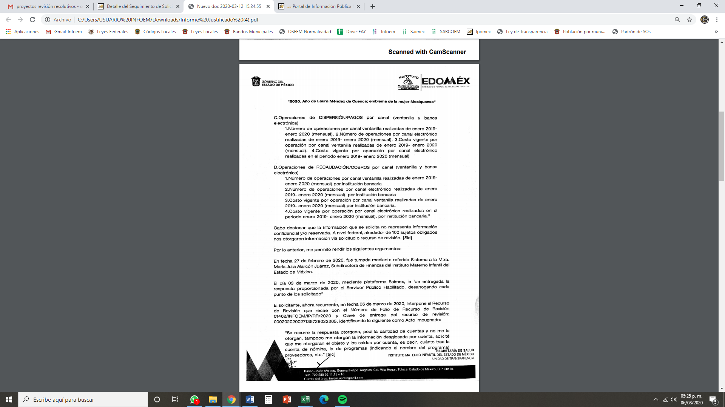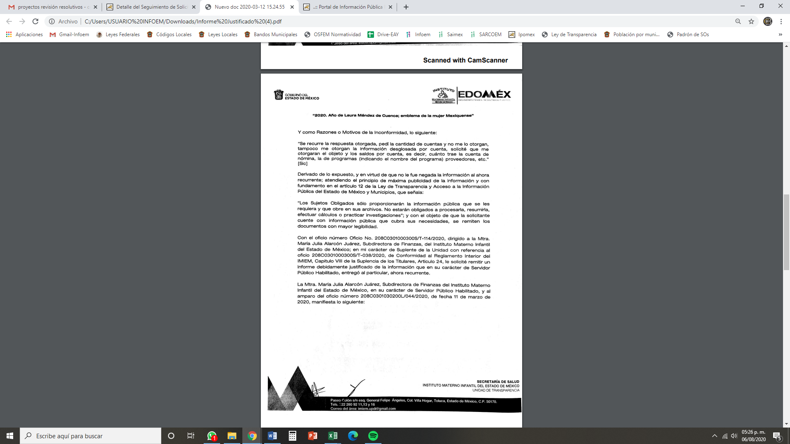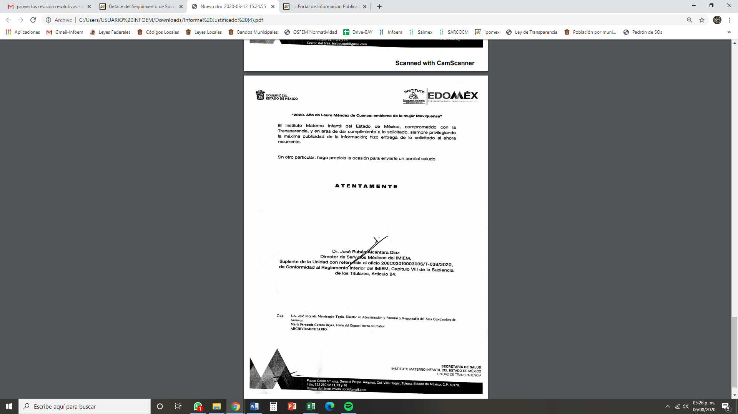
Cabe destacarse que no se hizo del conocimiento del particular el Informe Justificado; máxime, que esta Ponencia consideró que no se actualizó lo dispuesto por el artículo 185, fracción III de la Ley de Transparencia y Acceso a la Información Pública del Estado de México y Municipios.
- Por su parte, EL RECURRENTE no presentó manifestaciones, alegatos ni ofreció los medios de prueba que a su derecho convinieran.
- Una vez analizado el estado procesal que guardaba el expediente, en fecha cuatro de agosto de dos mil veinte, la Comisionada Ponente acordó el cierre de instrucción; así como, la remisión del mismo a efecto de ser resuelto, de conformidad con lo establecido en el artículo 185, fracciones VI y VIII de la Ley de Transparencia y Acceso a la Información Pública del Estado de México y Municipios.
CONSIDERANDO
- Competencia. Este Instituto de Transparencia, Acceso a la Información Pública y Protección de Datos Personales del Estado de México y Municipios, es competente para conocer y resolver el presente recurso, conforme a lo dispuesto en el artículo 6, Apartado A de la Constitución Política de los Estados Unidos Mexicanos; el artículo 5, párrafos vigésimo segundo, vigésimo tercero y vigésimo cuarto, fracciones IV y V de la Constitución Política del Estado Libre y Soberano de México; los artículos 2, fracción II, 13, 29, 36, fracciones I y II, 176, 178, 179, 181, párrafo tercero y 185 de la Ley de Transparencia y Acceso a la Información Pública del Estado de México y Municipios, y los artículos 9, fracciones I y XXIV y 11 del Reglamento Interior del Instituto de Transparencia, Acceso a la Información Pública y Protección de Datos Personales del Estado de México y Municipios.
- Interés. El recurso de revisión fue interpuesto por parte legítima en atención a que fue presentado por EL RECURRENTE, quien formuló la solicitud de información pública número 00020/IMIEM/IP/2020.
- Oportunidad. El recurso de revisión fue interpuesto dentro del plazo de quince días hábiles, contados a partir del día siguiente al en que EL RECURRENTE tuvo conocimiento de la respuesta impugnada; tal y como, lo prevé el artículo 178 de la Ley de Transparencia y Acceso a la Información Pública del Estado de México y Municipios, que establece:
“Artículo 178. El solicitante podrá interponer, por sí mismo o a través de su representante, de manera directa o por medios electrónicos, recurso de revisión ante el Instituto o ante la Unidad de Transparencia que haya conocido de la solicitud dentro de los quince días hábiles, siguientes a la fecha de la notificación de la respuesta.
A falta de respuesta del sujeto obligado, dentro de los plazos establecidos en esta Ley, a una solicitud de acceso a la información pública, el recurso podrá ser interpuesto en cualquier momento, acompañado con el documento que pruebe la fecha en que presentó la solicitud.
En el caso de que se interponga ante la Unidad de Transparencia, ésta deberá remitir el recurso de revisión al Instituto a más tardar al día siguiente de haberlo recibido.”
En esa tesitura, atendiendo a que EL SUJETO OBLIGADO notificó la respuesta a la solicitud de acceso a la información pública el día seis de marzo de dos mil veinte; así, el plazo de quince días hábiles que el artículo 178 de la Ley de la materia otorga al RECURRENTE para presentar el respectivo recurso de revisión, transcurrió del diez de marzo al once de agosto de dos mil veinte, sin contemplar en el cómputo los días catorce, quince, veintiuno y veintidós de marzo, uno, dos, ocho y nueve de agosto de dos mil veinte, por corresponder a sábados y domingos, considerados como días inhábiles, en términos del artículo 3, fracción X de la Ley de Transparencia y Acceso a la Información Pública del Estado de México y Municipios; así como, los días nueve de marzo y del veintitrés de marzo al diecisiete de julio de dos mil veinte; así como, del veinte al treinta y uno de julio de dos mil veinte, por ser considerados como suspensión de labores, de conformidad con el Acuerdo de Pleno, de fecha cinco de marzo de dos mil veinte, por el que se acordó que el día nueve de marzo de dos mil veinte no corrieran los términos para el trámite y desahogo de los procedimientos, en materia de acceso a la información pública y protección de datos personales; derivado de los Acuerdos tomados en torno a la epidemia de la enfermedad generada por el virus SARS-CoV-2 (COVID-19), que originó la emergencia sanitaria por causa de fuerza mayor y medidas de seguridad, aprobados por el Pleno de este Instituto y, de conformidad con el Calendario Oficial en Materia de Transparencia, Acceso a la Información Pública y Protección de Datos Personales para el año dos mil diecinueve y enero dos mil veinte, aprobado por el Pleno de este Instituto, el diecinueve de diciembre de dos mil dieciocho.
Si bien es cierto que, EL RECURRENTE presentó el medio de impugnación al rubro anotado, el mismo día en que se le notificó la respuesta impugnada; no menos cierto es que, ello no implica que su interposición sea extemporánea, en atención a que el artículo 178 de la Ley de Transparencia y Acceso a la Información Pública del Estado de México y Municipios, únicamente establece que el recurso de revisión se ha de promover dentro de los quince días hábiles siguientes de aquel en que EL RECURRENTE tenga conocimiento de la respuesta impugnada; sin embargo, no prohíbe que se presente el mismo día en que ésta le sea notificada; esto es, que no señala que de presentarse el recurso de revisión el mismo día en que se notifica, éste resulte extemporáneo.
En sustento a lo anterior, es aplicable por analogía la Jurisprudencia número 1a./J. 41/2015 (10a.), Décima época, sustentada por la Primera Sala de la Suprema Corte de Justicia de la Nación, visible en la página 569, libro 19, tomo I, de la Gaceta del Semanario Judicial de la Federación, del mes de junio de 2015, cuyo rubro y texto esgrimen:
“RECURSO DE RECLAMACIÓN. SU INTERPOSICIÓN NO ES EXTEMPORÁNEA SI SE REALIZA ANTES DE QUE INICIE EL PLAZO PARA HACERLO.
Conforme al artículo 104, párrafo segundo, de la Ley de Amparo, el recurso de reclamación podrá interponerse por cualquiera de las partes, por escrito, dentro del término de tres días siguientes al en que surta efectos la notificación de la resolución impugnada. Ahora bien, dicho numeral sólo refiere que el aludido medio de defensa no puede hacerse valer después de tres días, por tanto, no impide que el escrito correspondiente se presente antes de iniciado ese término. De ahí que si dicho recurso se interpone antes de que inicie el plazo para hacerlo, su presentación no es extemporánea.
Recurso de reclamación 953/2013. 9 de abril de 2014. Cinco votos de los Ministros Arturo Zaldívar Lelo de Larrea, José Ramón Cossío Díaz, Alfredo Gutiérrez Ortiz Mena, Olga Sánchez Cordero de García Villegas y Jorge Mario Pardo Rebolledo. Ponente: Arturo Zaldívar Lelo de Larrea. Secretaria: Carmina Cortés Rodríguez.
Recurso de reclamación 1067/2014. Raúl Rodríguez Cervantes. 28 de enero de 2015. Cinco votos de los Ministros Arturo Zaldívar Lelo de Larrea, José Ramón Cossío Díaz, Jorge Mario Pardo Rebolledo, Olga Sánchez Cordero de García Villegas y Alfredo Gutiérrez Ortiz Mena. Ponente: Alfredo Gutiérrez Ortiz Mena. Secretaria: Cecilia Armengol Alonso.
Recurso de reclamación 895/2014. 18 de febrero de 2015. Cinco votos de los Ministros Arturo Zaldívar Lelo de Larrea, José Ramón Cossío Díaz, Jorge Mario Pardo Rebolledo, Olga Sánchez Cordero de García Villegas y Alfredo Gutiérrez Ortiz Mena. Ponente: José Ramón Cossío Díaz. Secretario: Rodrigo Montes de Oca Arboleya.
Recurso de reclamación 1164/2014. Paula Abascal Valdez. 18 de febrero de 2015. Cinco votos de los Ministros Arturo Zaldívar Lelo de Larrea, José Ramón Cossío Díaz, Jorge Mario Pardo Rebolledo, Olga Sánchez Cordero de García Villegas y Alfredo Gutiérrez Ortiz Mena. Ponente: José Ramón Cossío Díaz. Secretaria: Lorena Goslinga Remírez.
Recurso de reclamación 1231/2014. 18 de marzo de 2015. Cinco votos de los Ministros Arturo Zaldívar Lelo de Larrea, José Ramón Cossío Díaz, Jorge Mario Pardo Rebolledo, Olga Sánchez Cordero de García Villegas y Alfredo Gutiérrez Ortiz Mena. Ponente: Arturo Zaldívar Lelo de Larrea. Secretario: Saúl Armando Patiño Lara.
Tesis de jurisprudencia 41/2015 (10a.). Aprobada por la Primera Sala de este Alto Tribunal, en sesión privada de veintisiete de mayo de dos mil quince.
Esta tesis se publicó el viernes 19 de junio de 2015 a las 9:30 horas en el Semanario Judicial de la Federación y, por ende, se considera de aplicación obligatoria a partir del lunes 22 de junio de 2015, para los efectos previstos en el punto séptimo del Acuerdo General Plenario 19/2013.” (Sic)
En ese tenor, si el recurso de revisión que nos ocupa, se interpuso el seis de marzo de dos mil veinte, éste se encuentra dentro de los márgenes temporales previstos en el precepto legal citado en el párrafo anterior y, por tanto, su interposición se considera oportuna.
- Procedibilidad. Del análisis efectuado, se advierte la procedibilidad del presente Recurso de Revisión, en razón de acreditación plena de todos y cada uno de los elementos formales exigidos por el artículo 180 de la Ley de Transparencia y Acceso a la Información Pública del Estado de México y Municipios, en atención a que fue presentado mediante el formato visible en EL SAIMEX.
- Estudio y resolución del asunto. Tal y como quedó precisado en los resultandos de la presente resolución, el particular requirió del SUJETO OBLIGADO información, del periodo que comprende del 1 de enero de 2019 al 31 de enero de 2020, consistente en la siguiente:
- Las cuentas de cheques que maneja el Instituto en el que se incluya:
  - Saldo promedio mensual;
  - Institución Bancaria;
  - Objeto de las Cuentas;
  - Tipo de Tasa e interés mensual; y,
  - Antigüedad de las cuentas.
- Las cuentas de inversión que maneja el Instituto en el que se incluya:
  - Saldo promedio mensual;
  - Institución Financiera;
  - Plazo de las inversiones;
  - Tipo de Tasa e interés mensual; y,
  - Antigüedad de las cuentas.
- Las operaciones de dispersión de pagos que realiza el Instituto en el que se incluya:
  - Número de operaciones mensuales por ventanilla;
  - Número de operaciones electrónicas mensuales;
  - Costo por operaciones en ventanilla; y,
  - Costo por operaciones electrónicas.
- Las operaciones de recaudación y/o cobros que realiza el Instituto en el que se incluya:
  - Número de operaciones mensuales por ventanilla, por Institución Financiera;
  - Número de operaciones electrónicas mensuales, por Institución Financiera;
  - Costo por operaciones en ventanilla; y,
  - Costo por operaciones electrónicas.
Asimismo, el particular expresó lo siguiente: “Cabe destacar que la información que se solicita no representa información confidencial y/o reservada. A nivel federal, alrededor de 100 sujetos obligados nos otorgaron información vía solicitud o recurso de revisión” (Sic); manifestaciones que, en este acto, se declaran inatendibles por este Instituto, puesto que constituyen un Derecho a la Libre Expresión, debido a que es inviolable la libertad de difundir opiniones, información e ideas, a través de cualquier medio.
Así, de conformidad con el artículo 7 Constitucional, ninguna ley ni autoridad puede establecer la previa censura, ni coartar la libertad de difusión, que no tiene más límites que ataque a la moral, la vida privada o los derechos de terceros, provoque algún delito, o perturbe el orden público; por lo que, al constituir manifestaciones inherentes a la Libre Expresión, se reitera que no constituye un derecho de acceso a la información, o bien, relativo a datos personales; por lo que, este Instituto declara como inatendibles las manifestaciones mencionadas en líneas precedentes; máxime que, de conformidad con el artículo 36 de la Ley de Transparencia y Acceso a la Información del Estado de México y Municipios este Órgano Garante no está facultado para pronunciarse al respecto.
Ahora bien, EL SUJETO OBLIGADO respondió al particular de la siguiente forma:
Requerimiento | Respuesta
1. Las cuentas de cheques que maneja el Instituto. | 2
- Saldo promedio mensual. | Banregio 1.8 millones de pesos (MDP).  Santander 1.5 MDP.
- Institución Bancaria. | Banregio y Santander.
- Objeto de las Cuentas. | Banregio: Fondo Fijo.  Santander: Cheques de Nómina.
- Tipo de Tasa e interés mensual. | Banregio: 90% de TIIE vigente.  Santander: 0.07% de acuerdo a contrato.
- Antigüedad de las cuentas. | Banregio: septiembre de 2018.  Santander: mayo de 2019.
- Las cuentas de inversión que maneja el Instituto. | 3
- Saldo promedio mensual. | Banorte: 19 MDP.  Interacciones: 14 MDP.  Scotiabank: 1.35 MDP.
- Institución Financiera. | Banorte, Interacciones y Scotiabank.
- Plazo de las inversiones. | Mensual.
- Tipo de Tasa e interés mensual. | Banorte: 7.49% ponderada anual, basada en TIIE.  Interacciones: 7.49% ponderada anual, basada en TIIE.  Scotiabank: 6.36% ponderada anual, basada en TIIE.
- Antigüedad de las cuentas. | Banorte: 12 años.  Interacciones: 9 años.  Scotiabank: 5 años.
- Las operaciones de dispersión de pagos que realiza el Instituto.
- Número de operaciones mensuales por ventanilla. | Ninguna.
- Número de operaciones electrónicas mensuales. | Variable, promedio mensual de 250 SPEI.
- Costo por operaciones en ventanilla. | No aplica.
- Costo por operaciones electrónicas. | Sin costo.
- Las operaciones de recaudación y/o cobros que realiza el Instituto.
- Número de operaciones mensuales por ventanilla, por Institución Financiera. | Variable entre 24 y 30 operaciones.
- Número de operaciones electrónicas mensuales, por Institución Financiera. | Variable entre 6 y 10 operaciones.
- Costo por operaciones en ventanilla. | Sin costo.
- Costo por operaciones electrónicas. | Sin costo.
Inconforme con la respuesta del SUJETO OBLIGADO, el hoy RECURRENTE interpuso el medio de defensa de mérito, en el cual argumentó que no se le entregó la cantidad de cuentas, ni la información desglosada por cada una de ellas.
Asimismo, EL RECURRENTE refirió que solicitó los montos de la cuenta de nómina, la de programas (en el que se incluya el nombre de cada programa) y la de proveedores; sin embargo, se advierte que, dichos requerimientos, no formaron parte de la solicitud de acceso a la información; por lo tanto, las solicitudes aludidas deben considerarse como una petición adicional o plus petitio; es decir, que se trata de una nueva solicitud de información, puesto que no había sido previamente requerida, mediante su solicitud de información.
De esta forma, al realizarse una solicitud adicional a manera de razones o motivos de inconformidad; éstos resultan inoperantes e inatendibles, esto es así, debido a que al ser argumentos que no se plantearon ante EL SUJETO OBLIGADO que respondió a la solicitud de acceso a la información, respuesta que constituyen el acto que se reclama o impugna; resultaría injustificado examinar tales argumentos pues éstos no fueron del conocimiento del SUJETO OBLIGADO al momento de dar respuesta a la solicitud de acceso a la información pública; por lo que, no tuvo la oportunidad legal de analizarla ni de pronunciarse sobre ella; atento a ello, se dejan a salvo los derechos del hoy RECURRENTE, a fin de que pueda formular una nueva solicitud requiriendo el acceso a la información pública que su derecho corresponda.
Posteriormente, EL SUJETO OBLIGADO rindió su Informe Justificado, en el cual reiteró su respuesta. Por su parte, EL RECURRENTE no presentó manifestaciones, alegatos ni ofreció los medios de prueba que a su derecho convinieran.
Bajo ese contexto, este Instituto analizó la totalidad de constancias que integran el expediente electrónico del SAIMEX y observó que las razones o motivos de inconformidad hechos valer por EL RECURRENTE devienen parcialmente fundados y suficientes para MODIFICAR la respuesta del SUJETO OBLIGADO, en razón de las siguientes consideraciones de hecho y de derecho:
Primeramente, es toral señalar que EL RECURRENTE no impugnó todos los rubros vertidos como respuesta del SUJETO OBLIGADO; dado que únicamente se inconformó de las solicitudes relativas a las cuentas de cheques y a las cuentas de inversión; por ello, la respuesta relativas a los rubros no combatidos queda intocada, ya que se advierte que se da por satisfecho el requerimiento de información, quedando firme ante la falta de impugnación en específico, pues se entiende que EL RECURRENTE ésta conforme con la información al no contravenir la misma.
Sirve de sustento por analogía la tesis jurisprudencial número VI.3o.C. J/60, publicada en el Semanario Judicial de la Federación y su Gaceta bajo el número de registro 176,608 que a la letra dice:
“ACTOS CONSENTIDOS. SON LOS QUE NO SE IMPUGNAN MEDIANTE EL RECURSO IDÓNEO. Debe reputarse como consentido el acto que no se impugnó por el medio establecido por la ley, ya que si se hizo uso de otro no previsto por ella o si se hace una simple manifestación de inconformidad, tales actuaciones no producen efectos jurídicos tendientes a revocar, confirmar o modificar el acto reclamado en amparo, lo que significa consentimiento del mismo por falta de impugnación eficaz.”
Lo anterior es así, debido a que, cuando EL RECURRENTE impugnó la respuesta del SUJETO OBLIGADO, no expresó razón o motivo de inconformidad en contra de todos los rubros solicitados; por lo que, dichos rubros deben declararse atendidos, pues se entiende que EL RECURRENTE está conforme con la información al no contravenir la misma.
Consecuentemente, la parte de la respuesta que no fue impugnada debe declararse consentida por EL RECURRENTE; toda vez, que no realizó manifestaciones de inconformidad; por lo que, no pueden producirse efectos jurídicos tendentes a revocar, confirmar o modificar el acto reclamado, ya que se infiere su consentimiento ante la falta de impugnación eficaz.
Sirve como apoyo a lo anterior, por analogía, la Tesis Jurisprudencial Número 3ª./J.7/91, Publicada en el Semanario Judicial de la Federación y su Gaceta bajo el número de registro 174,177, que establece lo siguiente:
“REVISIÓN EN AMPARO. LOS RESOLUTIVOS NO COMBATIDOS DEBEN DECLARARSE FIRMES. Cuando algún resolutivo de la sentencia impugnada afecta a la recurrente, y ésta no expresa agravio en contra de las consideraciones que le sirven de base, dicho resolutivo debe declararse firme. Esto es, en el caso referido, no obstante que la materia de la revisión comprende a todos los resolutivos que afectan a la recurrente, deben declararse firmes aquéllos en contra de los cuales no se formuló agravio y dicha declaración de firmeza debe reflejarse en la parte considerativa y en los resolutivos debe confirmarse la sentencia recurrida en la parte correspondiente.”
Una vez delimitado lo anterior, por cuanto hace a las solicitudes de acceso a la información marcadas con los numerales 1 y 2, relativas a las cuentas de cheques y de inversión que maneja EL SUJETO OBLIGADO, este Instituto precisa que se obvia el análisis de la competencia, para generar, administrar o poseer la información solicitada, dado que éste ha asumido la misma, en razón de que en su respuesta remitió un documento en específico en el cual tuvo la pretensión de desglosar cada uno de los rubros peticionados por el particular.
En efecto, el hecho de que EL SUJETO OBLIGADO haya asumido contar con la información pública solicitada, acepta que la genera, posee y administra, en ejercicio de sus funciones de derecho público, motivo por el cual se actualiza el supuesto jurídico, previsto en el artículo 12 de la Ley de Transparencia y Acceso a la Información Pública del Estado de México y Municipios.
“Artículo 12. Quienes generen, recopilen, administren, manejen, procesen, archiven o conserven información pública serán responsables de la misma en los términos de las disposiciones jurídicas aplicables.
Los sujetos obligados sólo proporcionarán la información pública que se les requiera y que obre en sus archivos y en el estado en que ésta se encuentre. La obligación de proporcionar información no comprende el procesamiento de la misma, ni el presentarla conforme al interés del solicitante; no estarán obligados a generarla, resumirla, efectuar cálculos o practicar investigaciones.”
Así, el estudio de la naturaleza jurídica de la información pública solicitada, tiene por objeto determinar si ésta la genera, posee o administra EL SUJETO OBLIGADO; sin embargo, en aquellos casos en que éste la asume, a nada práctico nos conduciría su estudio, ya que se insiste, dicha información, fue admitida por el mismo; por lo que, la genera, posee y administra, en ejercicio de sus funciones de derecho público, motivo por el cual, se actualiza el supuesto jurídico, previsto en el artículo 12 de la Ley de la materia, anteriormente referido.
Asimismo, no se omite comentar que, al haber existido un pronunciamiento por parte del SUJETO OBLIGADO, a fin de dar respuesta a la solicitud planteada, este Instituto no está facultado para manifestarse sobre la veracidad de la información proporcionada, pues este Órgano Garante, conforme al artículo 36 de la Ley de la Materia, no se encuentra facultado para pronunciarse acerca de la autenticidad de dicho pronunciamiento.
Sirve de sustento a lo anterior, el criterio 31/10 emitido por el entonces Instituto Federal de Acceso a la Información y Protección de Datos, ahora Instituto Nacional de Transparencia, Acceso a la Información y Protección de Datos Personales (INAI), el cual refiere:
“El Instituto Federal de Acceso a la Información y Protección de Datos no cuenta con facultades para pronunciarse respecto de la veracidad de los documentos proporcionados por los sujetos obligados. El Instituto Federal de Acceso a la Información y Protección de Datos es un órgano de la Administración Pública Federal con autonomía operativa, presupuestaria y de decisión, encargado de promover y difundir el ejercicio del derecho de acceso a la información; resolver sobre la negativa de las solicitudes de acceso a la información; y proteger los datos personales en poder de las dependencias y entidades. Sin embargo, no está facultado para pronunciarse sobre la veracidad de la información proporcionada por las autoridades en respuesta a las solicitudes de información que les presentan los particulares, en virtud de que en los artículos 49 y 50 de la Ley Federal de Transparencia y Acceso a la Información Pública Gubernamental no se prevé una causal que permita al Instituto Federal de Acceso a la Información y Protección de Datos conocer, vía recurso revisión, al respecto. Expedientes: 2440/07 Comisión Federal de Electricidad - Alonso Lujambio Irazábal 0113/09 Instituto de Seguridad y Servicios Sociales de los Trabajadores del Estado – Alonso Lujambio Irazábal 1624/09 Instituto Nacional para la Educación de los Adultos - María Marván Laborde 2395/09 Secretaría de Economía - María Marván Laborde 0837/10 Administración Portuaria Integral de Veracruz, S.A. de C.V. – María Marván Laborde
Criterio 31/10” (sic)
Dicho lo anterior, esta Autoridad se dio a la tarea de analizar cada uno de los requerimientos de información, respecto a las respuestas recaídas, a fin de verificar si quedó satisfecho el derecho de acceso a la información ejercitado por el particular y arribó a las siguientes conclusiones:
Requerimiento | Respuesta | Colma
1. Las cuentas de cheques que maneja el Instituto. | 2 | Parcialmente
- Saldo promedio mensual. | Banregio 1.8 millones de pesos (MDP).  Santander 1.5 MDP. | Parcialmente.  No remite la expresión documental que dé cuenta de los saldos mensuales.
- Institución Bancaria. | Banregio y Santander. | Sí
- Objeto de las Cuentas. | Banregio: Fondo Fijo.  Santander: Cheques de Nómina. | Sí
- Tipo de Tasa e interés mensual. | Banregio: 90% de TIIE vigente.  Santander: 0.07% de acuerdo a contrato. | Parcialmente.  No remite el documento donde se exprese la tasa respecto a Santander, puesto que al referir de acuerdo al contrato, no otorga certeza jurídica respecto a que tasa ni a la temporalidad de ésta.
- Antigüedad de las cuentas. | Banregio: septiembre de 2018.  Santander: mayo de 2019. | Sí
- Las cuentas de inversión que maneja el Instituto. | 3 | Parcialmente
- Saldo promedio mensual. | Banorte: 19 MDP.  Interacciones: 14 MDP.  Scotiabank: 1.35 MDP. | Parcialmente.  No remite la expresión documental que dé cuenta de los saldos mensuales.
- Institución Financiera. | Banorte, Interacciones y Scotiabank. | Sí
- Plazo de las inversiones. | Mensual. | Sí
- Tipo de Tasa e interés mensual. | Banorte: 7.49% ponderada anual, basada en TIIE.  Interacciones: 7.49% ponderada anual, basada en TIIE.  Scotiabank: 6.36% ponderada anual, basada en TIIE. | Sí
- Antigüedad de las cuentas. | Banorte: 12 años.  Interacciones: 9 años.  Scotiabank: 5 años. | Parcialmente.  No remite el documento donde conste la antigüedad exacta, respecto a la fecha de apertura de las cuentas.
Bajo esas consideraciones, es de reiterarse que los Sujetos Obligados deben garantizar el derecho de acceso a la información de los particulares, proporcionando la información con la que cuentan, en el formato en que la misma obre en sus archivos; sin necesidad de elaborar documentos ad hoc para atender las solicitudes de información, argumento que se fortalece con el criterio número 03/17 emitido por el Instituto Nacional de Transparencia, Acceso a la Información y Protección de Datos Personales (INAI), cuyo contenido se inserta a continuación:
“No existe obligación de elaborar documentos ad hoc para atender las solicitudes de acceso a la información. Los artículos 129 de la Ley General de Transparencia y Acceso a la Información Pública y 130, párrafo cuarto, de la Ley Federal de Transparencia y Acceso a la Información Pública, señalan que los sujetos obligados deberán otorgar acceso a los documentos que se encuentren en sus archivos o que estén obligados a documentar, de acuerdo con sus facultades, competencias o funciones, conforme a las características físicas de la información o del lugar donde se encuentre. Por lo anterior, los sujetos obligados deben garantizar el derecho de acceso a la información del particular, proporcionando la información con la que cuentan en el formato en que la misma obre en sus archivos; sin necesidad de elaborar documentos ad hoc para atender las solicitudes de información.
Resoluciones:
• RRA 0050/16. Instituto Nacional para la Evaluación de la Educación. 13 julio de 2016. Por unanimidad. Comisionado Ponente: Francisco Javier Acuña Llamas.
• RRA 0310/16. Instituto Nacional de Transparencia, Acceso a la Información y Protección de Datos Personales. 10 de agosto de 2016. Por unanimidad. Comisionada Ponente. Areli Cano Guadiana.
• RRA 1889/16. Secretaría de Hacienda y Crédito Público. 05 de octubre de 2016. Por unanimidad. Comisionada Ponente. Ximena Puente de la Mora.”
(Sic)
Así, este Órgano Garante determina que EL SUJETO OBLIGADO está constreñido a entregar la información; tal y como, la genera y obra en sus archivos.
Siendo necesario hacer hincapié que, en todo momento, los Sujetos Obligados, al analizar las solicitudes de información a ellos planteadas, deben verificar si puede o no tratarse de información que generen, posean o administren en el ejercicio de sus atribuciones o funciones y, en tal virtud, cuando haya información relacionada con la solicitud, o bien, una expresión documental, deben atenderlas. Lo anterior, tiene apoyo en el criterio 16/17, emitido por el Pleno del INAI, el cual menciona lo siguiente:
“Expresión documental. Cuando los particulares presenten solicitudes de acceso a la información sin identificar de forma precisa la documentación que pudiera contener la información de su interés, o bien, la solicitud constituya una consulta, pero la respuesta pudiera obrar en algún documento en poder de los sujetos obligados, éstos deben dar a dichas solicitudes una interpretación que les otorgue una expresión documental.
Resoluciones:
• RRA 0774/16. Secretaría de Salud. 31 de agosto de 2016. Por unanimidad. Comisionada Ponente María Patricia Kurczyn Villalobos.
• RRA 0143/17. Universidad Autónoma Agraria Antonio Narro. 22 de febrero de 2017. Por unanimidad. Comisionado Ponente Oscar Mauricio Guerra Ford.
• RRA 0540/17. Secretaría de Economía. 08 de marzo del 2017. Por unanimidad. Comisionado Ponente Francisco Javier Acuña Llamas.” (Sic)
(Énfasis añadido)
En razón de lo anteriormente expuesto, es claro que EL SUJETO OBLIGADO cuenta con la expresión documental que da respuesta a las solicitudes de acceso a la información pública requeridas por el particular; máxime, que como ya se mencionó puntualmente asumió su existencia; así este Órgano Garante del Derecho a Saber estima que lo procedente es ordenar la entrega de dicha documentación, la cual, de manera enunciativa, más no limitativa podría obrar en los Contratos convenidos por cada cuenta aperturada; así como, sus respectivos estados de cuenta mensuales, por el periodo que comprende del 1 de enero de 2019 al 31 de enero de 2020, en versión pública de ser procedente.
Asimismo, no se omite señalar que el penúltimo párrafo del artículo 23 de la Ley de Transparencia y Acceso a la Información Pública del Estado de México y Municipios establece que los sujetos obligados deben hacer pública toda aquella información relativa a los montos y las personas a quienes entreguen, por cualquier motivo, recursos públicos; así como, los informes que dichas personas les entreguen sobre el uso y destino de dichos recursos.
En mérito de lo expuesto, es necesario referir que la información relativa a los números de cuenta bancarios y clabes interbancarias es información confidencial únicamente; por cuanto hace a los particulares, y no así del SUJETO OBLIGADO, toda vez que su publicidad abona a la transparencia y a la rendición de cuentas.
En este sentido, es importante precisar que de acuerdo al criterio 11/17 emitido por el INAI, las cuentas bancarias y/o clave interbancaria de los Sujetos Obligados es información de carácter público.
“Criterio 11/17
Cuentas bancarias y/o CLABE interbancaria de sujetos obligados que reciben y/o transfieren recursos públicos, son información pública. La difusión de las cuentas bancarias y claves interbancarias pertenecientes a un sujeto obligado favorece la rendición de cuentas al transparentar la forma en que se administran los recursos públicos, razón por la cual no pueden considerarse como información clasificada.
Resoluciones:
• RRA 0448/16. NOTIMEX, Agencia de Noticias del Estado Mexicano. 24 de agosto de 2016. Por unanimidad. Comisionado Ponente Joel Salas Suárez.
• RRA 2787/16. Colegio de Postgraduados. 01 de noviembre de 2016. Por unanimidad. Comisionado Ponente Francisco Javier Acuña Llamas.
• RRA 4756/16. Instituto Mexicano del Seguro Social. 08 de febrero de 2017. Por unanimidad. Comisionado Ponente Oscar Mauricio Guerra Ford.” (Sic)
Caso contrario a los particulares, como lo refiere el criterio 10/17 emitido por el INAI, que es del tenor literal siguiente:
Cuentas bancarias y/o CLABE interbancaria de personas físicas y morales privadas. El número de cuenta bancaria y/o CLABE interbancaria de particulares es información confidencial, al tratarse de un conjunto de caracteres numéricos utilizados por los grupos financieros para identificar las cuentas de sus clientes, a través de los cuales se puede acceder a información relacionada con su patrimonio y realizar diversas transacciones; por tanto, constituye información clasificada con fundamento en los artículos 116 de la Ley General de Transparencia y Acceso a la Información Pública y 113 de la Ley Federal de Transparencia y Acceso a la Información Pública.
Resoluciones:
RRA 1276/16 Grupo Aeroportuario de la Ciudad de México. S.A. de C.V. 01 de noviembre de 2016. Por unanimidad. Comisionada Ponente Areli Cano Guadiana.
RRA 3527/16 Servicio de Administración Tributaria. 07 de diciembre de 2016. Por unanimidad. Comisionada Ponente Ximena Puente de la Mora. •
RRA 4404/16 Partido del Trabajo. 01 de febrero de 2017. Por unanimidad. Comisionado Ponente Francisco Acuña Llamas.
Dicho lo anterior, es toral señalar que, si EL SUJETO OBLIGADO advierte que dentro de la información solicitada se contienen datos personales que sean susceptibles de ser clasificados como confidenciales, deberá entregar la información de mérito en versión pública y emitir el Acuerdo de Clasificación en el que se sustenten dichas versiones públicas.
En ese sentido, es de precisar que la clasificación de la información no se da por el simple mandato de la Ley, sino que es necesario que EL SUJETO OBLIGADO cuando clasifique algún documento o información, ya sea todo o en parte, debe atender lo dispuesto por la Ley de la materia, siendo que dicha clasificación es un trabajo en conjunto tanto de los Servidores Públicos Habilitados, de las Unidades de Transparencia y del Comité de Transparencia del SUJETO OBLIGADO, teniendo el deber los primeros de ellos de presentar ante la Unidad de Transparencia la propuesta de la clasificación de la información, para que luego ésta se presente ante al Comité de Transparencia de así resultar procedente el proyecto de clasificación de la información y que finalmente sea éste último quien apruebe, modifique o revoque la misma.
Por otra parte, este Órgano Garante reitera que la información solicitada, pudiera contener a su vez datos personales susceptibles de considerarse información confidencial como lo son: números de cuenta y CLABE’s interbancarias de particulares, información susceptible de ser clasificada como confidencial.
Ahora bien, en términos del artículo 143 de la Ley de Transparencia y Acceso a la Información Pública del Estado de México y Municipios, se deberá proceder a clasificar la información requerida mediante las formalidades de Ley, es decir, que el Comité de Transparencia del SUJETO OBLIGADO emita el Acuerdo de Clasificación correspondiente debidamente fundado y motivado, en términos de los numerales 49, fracción VIII y 132, fracción II de la Ley de Transparencia y Acceso a la Información Pública del Estado de México y Municipios; así como, los numerales Cuarto al Octavo, Décimo, Décimo Primero, Quincuagésimo y Quincuagésimo Tercero de los Lineamientos Generales en materia de Clasificación y Desclasificación de la Información, así como para la elaboración de Versiones Públicas, que literalmente expresan:
Ley de Transparencia y Acceso a la Información Pública del Estado de México y Municipios
“Artículo 49. Los Comités de Transparencia tendrán las siguientes atribuciones:
VIII. Aprobar, modificar o revocar la clasificación de la información;
Artículo 132. La clasificación de la información se llevará a cabo en el momento en que:
[…]
II. Se determine mediante resolución de autoridad competente; o
Lineamientos Generales en materia de Clasificación y Desclasificación de la Información, así como para la elaboración de Versiones Públicas
“Cuarto. Para clasificar la información como reservada o confidencial, de manera total o parcial, el titular del área del sujeto obligado deberá atender lo dispuesto por el Título Sexto de la Ley General, en relación con las disposiciones contenidas en los presentes lineamientos, así como en aquellas disposiciones legales aplicables a la materia en el ámbito de sus respectivas competencias, en tanto estas últimas no contravengan lo dispuesto en la Ley General.
Los sujetos obligados deberán aplicar, de manera estricta, las excepciones al derecho de acceso a la información y sólo podrán invocarlas cuando acrediten su procedencia.
Quinto. La carga de la prueba para justificar toda negativa de acceso a la información, por actualizarse cualquiera de los supuestos de clasificación previstos en la Ley General, la Ley Federal y leyes estatales, corresponderá a los sujetos obligados, por lo que deberán fundar y motivar debidamente la clasificación de la información ante una solicitud de acceso o al momento en que generen versiones públicas para dar cumplimiento a las obligaciones de transparencia, observando lo dispuesto en la Ley General y las demás disposiciones aplicables en la materia.
Sexto. Los sujetos obligados no podrán emitir acuerdos de carácter general ni particular que clasifiquen documentos o expedientes como reservados, ni clasificar documentos antes de que se genere la información o cuando éstos no obren en sus archivos.
La clasificación de información se realizará conforme a un análisis caso por caso, mediante la aplicación de la prueba de daño y de interés público.
Séptimo. La clasificación de la información se llevará a cabo en el momento en que:
I. Se reciba una solicitud de acceso a la información;
II. Se determine mediante resolución de autoridad competente, o
III. Se generen versiones públicas para dar cumplimiento a las obligaciones de transparencia previstas en la Ley General, la Ley Federal y las correspondientes de las entidades federativas.
Los titulares de las áreas deberán revisar la clasificación al momento de la recepción de una solicitud de acceso a la información, para verificar si encuadra en una causal de reserva o de confidencialidad.
Octavo. Para fundar la clasificación de la información se debe señalar el artículo, fracción, inciso, párrafo o numeral de la ley o tratado internacional suscrito por el Estado mexicano que expresamente le otorga el carácter de reservada o confidencial.
Para motivar la clasificación se deberán señalar las razones o circunstancias especiales que lo llevaron a concluir que el caso particular se ajusta al supuesto previsto por la norma legal invocada como fundamento.
En caso de referirse a información reservada, la motivación de la clasificación también deberá comprender las circunstancias que justifican el establecimiento de determinado plazo de reserva.
Tratándose de información clasificada como confidencial respecto de la cual se haya determinado su conservación permanente por tener valor histórico, ésta conservará tal carácter de conformidad con la normativa aplicable en materia de archivos.
Los documentos contenidos en los archivos históricos y los identificados como históricos confidenciales no serán susceptibles de clasificación como reservados.
Décimo. Los titulares de las áreas, deberán tener conocimiento y llevar un registro del personal que, por la naturaleza de sus atribuciones, tenga acceso a los documentos clasificados. Asimismo, deberán asegurarse de que dicho personal cuente con los conocimientos técnicos y legales que le permitan manejar adecuadamente la información clasificada, en los términos de los Lineamientos para la Organización y Conservación de Archivos.
En ausencia de los titulares de las áreas, la información será clasificada o desclasificada por la persona que lo supla, en términos de la normativa que rija la actuación del sujeto obligado.
Décimo primero. En el intercambio de información entre sujetos obligados para el ejercicio de sus atribuciones, los documentos que se encuentren clasificados deberán llevar la leyenda correspondiente de conformidad con lo dispuesto en el Capítulo VIII de los presentes lineamientos.
[…]
CAPÍTULO VIII
DE LA LEYENDA DE CLASIFICACIÓN
Quincuagésimo. Los titulares de las áreas de los sujetos obligados podrán utilizar los formatos contenidos en el presente Capítulo como modelo para señalar la clasificación de documentos o expedientes, sin perjuicio de que establezcan los propios.
[…]
Quincuagésimo tercero. El formato para señalar la clasificación parcial de un documento, es el siguiente:
 | Concepto | Dónde:
Sello oficial o logotipo del sujeto obligado | Fecha de clasificación | Se anotará la fecha en la que el Comité de Transparencia confirmó la clasificación del documento, en su caso.
Sello oficial o logotipo del sujeto obligado | Área | Se señalará el nombre del área del cual es titular quien clasifica.
Sello oficial o logotipo del sujeto obligado | Información reservada | Se indicarán, en su caso, las partes o páginas del documento que se clasifican como reservadas. Si el documento fuera reservado en su totalidad, se anotarán todas las páginas que lo conforman. Si el documento no contiene información reservada, se tachará este apartado.
Sello oficial o logotipo del sujeto obligado | Periodo de reserva | Se anotará el número de años o meses por los que se mantendrá el documento o las partes del mismo como reservado.
Sello oficial o logotipo del sujeto obligado | Fundamento legal | Se señalará el nombre del ordenamiento, el o los artículos, fracción(es), párrafo(s) con base en los cuales se sustente la reserva.
Sello oficial o logotipo del sujeto obligado | Ampliación del periodo de reserva | En caso de haber solicitado la ampliación del periodo de reserva originalmente establecido, se deberá anotar el número de años o meses por los que se amplía la reserva.
Sello oficial o logotipo del sujeto obligado | Confidencial | Se indicarán, en su caso, las partes o páginas del documento que se clasifica como confidencial. Si el documento fuera confidencial en su totalidad, se anotarán todas las páginas que lo conforman. Si el documento no contiene información confidencial, se tachará este apartado.
Sello oficial o logotipo del sujeto obligado | Fundamento legal | Se señalará el nombre del ordenamiento, el o los artículos, fracción(es), párrafo(s) con base en los cuales se sustente la confidencialidad.
Sello oficial o logotipo del sujeto obligado | Rúbrica del titular del área | Rúbrica autógrafa de quien clasifica.
Sello oficial o logotipo del sujeto obligado | Fecha de desclasificación | Se anotará la fecha en que se desclasifica el documento.
Sello oficial o logotipo del sujeto obligado | Rúbrica y cargo del servidor público | Rúbrica autógrafa de quien desclasifica.
(Énfasis Añadido)
En mérito de lo expuesto, este Instituto estima que lo procedente es ordenar al SUJETO OBLIGADO haga entrega de la expresión documental donde conste el saldo promedio mensual, el tipo de tasa e interés mensual, respecto de la cuenta de cheques con el Banco Santander; así como, los documentos donde conste el saldo promedio mensual de las cuentas de inversión del Instituto, por el periodo que comprende del 1 de enero de 2019 al 31 de enero de 2020 y la fecha exacta de antigüedad de las cuentas de inversión del Instituto, al 26 de febrero de 2020; en versión pública de ser procedente.
Consecuentemente, esta Autoridad estima que las razones o motivos de inconformidad hechos valer por EL RECURRENTE devienen parcialmente fundados; por lo que, lo procedente es MODIFICAR la respuesta del SUJETO OBLIGADO y ordenar la entrega de la información referida en el presente Considerando.
Así, con fundamento en lo prescrito en los artículos 5, párrafos vigésimo segundo, vigésimo tercero y vigésimo cuarto, fracciones IV y V, de la Constitución Política del Estado Libre y Soberano de México, y los artículos 2, fracción II, 9, 29, 36, fracciones I y II, 176, 178, 179, 181, 185, fracción I, 186, 188 y 192, fracción III de la Ley de Transparencia y Acceso a la Información Pública del Estado de México y Municipios, este Pleno:
RESUELVE
- Resultan parcialmente fundadas las razones o motivos de inconformidad hechas valer por EL RECURRENTE, en términos del Considerando QUINTO de la presente resolución.
- Se MODIFICA la respuesta del SUJETO OBLIGADO y se ordena atienda la solicitud de información pública 00020/IMIEM/IP/2020, y, haga entrega al RECURRENTE, en versión pública de ser procedente, vía SAIMEX y correo electrónico, en términos del Considerando QUINTO de la presente resolución, de los documentos donde conste lo siguiente:
“a) El saldo promedio mensual de las cuentas de cheques del Instituto Materno Infantil del Estado de México, por el periodo que comprende del 1 de enero de 2019 al 31 de enero de 2020;
b) El tipo de tasa e interés mensual de la cuenta de Santander, referida en la respuesta; por el periodo que comprende del 1 de enero de 2019 al 31 de enero de 2020;
c) El saldo promedio mensual de las cuentas de inversión del Instituto Materno Infantil del Estado de México, por el periodo que comprende del 1 de enero de 2019 al 31 de enero de 2020; y,
d) La fecha exacta de antigüedad de las cuentas de inversión del Instituto Materno Infantil del Estado de México, al 26 de febrero de 2020.

Debiendo notificar al RECURRENTE el Acuerdo de Clasificación de la información que apruebe su Comité de Transparencia, con motivo de las versiones públicas.”

- Notifíquese al Titular de la Unidad de Transparencia del SUJETO OBLIGADO para que, conforme a los artículos 186, último párrafo y 189, párrafo segundo de la Ley de Transparencia y Acceso a la Información Pública del Estado de México y Municipios, dé cumplimiento a lo ordenado dentro del plazo de diez días hábiles, debiendo informar a este Instituto en un plazo de tres días hábiles siguientes sobre el cumplimiento dado a la resolución.
- Con fundamento en el artículo 198 de la Ley de Transparencia y Acceso a la Información Pública del Estado de México y Municipios, se apercibe al SUJETO OBLIGADO que, en caso de negarse a cumplir la presente resolución o hacerlo de manera parcial se actuará de conformidad con lo previsto en los artículos 213, 214, 216 y 217 de dicha Ley.
- Notifíquese al RECURRENTE la presente resolución.
- Hágase del conocimiento del RECURRENTE que, de conformidad con lo establecido en el artículo 196 de la Ley de Transparencia y Acceso a la Información Pública del Estado de México y Municipios, podrá impugnarla vía Juicio de Amparo en los términos de las leyes aplicables.
Se dejan a salvo los derechos del RECURRENTE, a efecto de que de considerarlo pertinente realice las solicitudes de información que a su derecho convengan.
ASÍ LO RESUELVE, POR UNANIMIDAD DE VOTOS EL PLENO DEL INSTITUTO DE TRANSPARENCIA, ACCESO A LA INFORMACIÓN PÚBLICA Y PROTECCIÓN DE DATOS PERSONALES DEL ESTADO DE MÉXICO Y MUNICIPIOS, CONFORMADO POR LOS COMISIONADOS ZULEMA MARTÍNEZ SÁNCHEZ; EVA ABAID YAPUR; JOSÉ GUADALUPE LUNA HERNÁNDEZ EMITIENDO VOTO PARTICULAR; JAVIER MARTÍNEZ CRUZ Y LUIS GUSTAVO PARRA NORIEGA EMITIENDO VOTO PARTICULAR; EN LA DÉCIMA CUARTA SESIÓN ORDINARIA CELEBRADA EL DÍA DIECINUEVE DE AGOSTO DE DOS MIL VEINTE, ANTE EL SECRETARIO TÉCNICO DEL PLENO, ALEXIS TAPIA RAMÍREZ.
Zulema Martínez Sánchez
Comisionada Presidenta
(RÚBRICA)
Eva Abaid Yapur  Comisionada  (RÚBRICA) | José Guadalupe Luna Hernández  Comisionado  (RÚBRICA)
Javier Martínez Cruz  Comisionado  (RÚBRICA) | Luis Gustavo Parra Noriega  Comisionado  (RÚBRICA)
Alexis Tapia Ramírez
Secretario Técnico del Pleno
(RÚBRICA)

Esta hoja corresponde a la resolución de fecha diecinueve de agosto de dos mil veinte, emitida en el recurso de revisión número 01462/INFOEM/IP/RR/2020.
YSM/CBO

De conformidad con la información publicada por EL SUJETO OBLIGADO en su Portal de Información Pública de Oficio Mexiquense (IPOMEX), ubicable en la siguiente liga electrónica: https://www.ipomex.org.mx/ipo3/lgt/indice/IMIEM/art_92_vii/2/0/10340.web
Tasa de Interés Interbancaria de Equilibrio, de conformidad con la información publicada por el Banco de México, ubicable en la siguiente liga electrónica: https://www.banxico.org.mx/SieInternet/consultarDirectorioInternetAction.do?sector=18&accion=consultarCuadro&idCuadro=CF111&locale=es
Sistema de Pagos Electrónicos Interbancarios (SPEI), de conformidad con la información publicada por el Banco de México, ubicable en la siguiente liga electrónica: https://www.banxico.org.mx/servicios/sistema-pagos-electronicos-in001.html
Tasa de Interés Interbancaria de Equilibrio, de conformidad con la información publicada por el Banco de México, ubicable en la siguiente liga electrónica: https://www.banxico.org.mx/SieInternet/consultarDirectorioInternetAction.do?sector=18&accion=consultarCuadro&idCuadro=CF111&locale=es

